西南科技大学信息工程学院
电子技术课程设计报告
【课程设计题目】________MIC三极管音频放大电路________________
【课程设计报告摘要】
使用9014三极管等元件组成麦克风放大电路。组成的放大电路要求能驱动扬声器将从麦克风采集的声音放大输出。

【关键词】1.三极管放大，2. 负载匹配 3.功率放大
【正文】
- 题目分析与方案选择
1.题目要求：第一种、第二种，完成仿真，将电源电压调整为5V后，实现与3.7V类似的效果，完成实物测试；注意，扬声器不能长时间通直流电，否则会烧掉，因此第一个电路可能要稍微设计一下。
2.现有方案：
第一种放大电路：
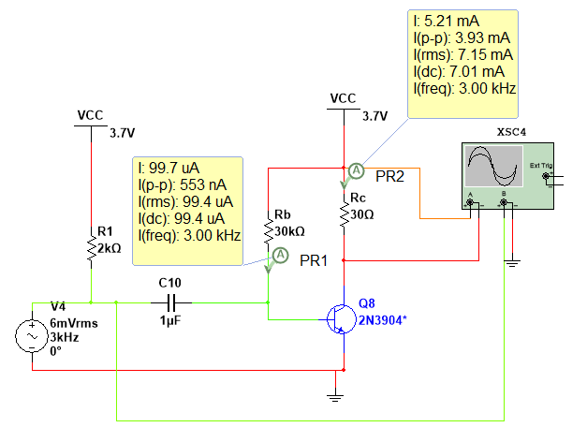
图1 第一种电路

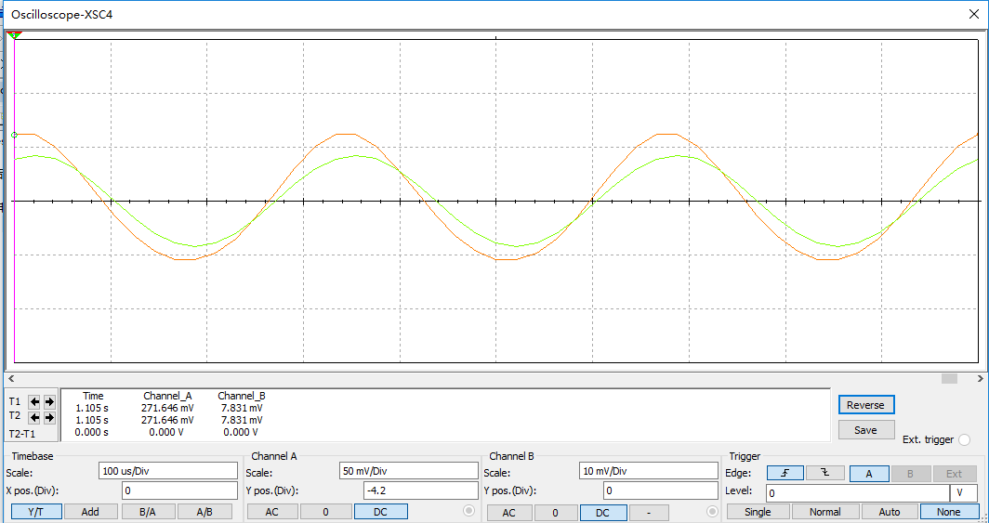
图2 Rc两端波形，黄色为Rc端波形，绿色为信号源波形
结论：波形具有较大的失真，并且具有直流成分。
分析：由于三极管的β虽然标称值为100，但是实际仿真的时候β随Ibq的大小具有一定的波动导致β≠100导致波形失真。并且由于负载电阻（即Ic）太小，

可见测得β =$\frac{Icq}{Ibq}$ = $\frac{7.01mA}{99.4uA}$ ≈ 70
并且由于负载Rc=30Ω，导致 Vceq = Icq * Rc = 7.01

第二种放大电路：
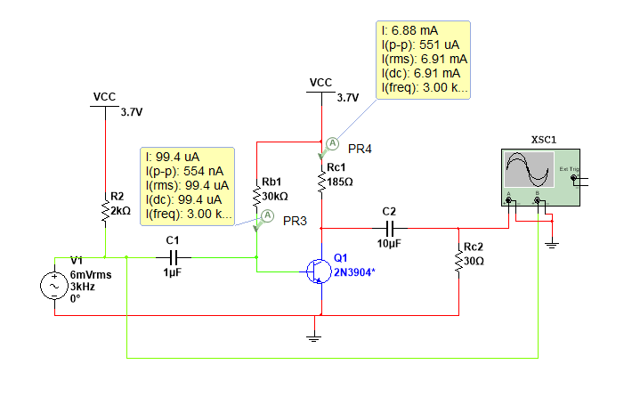
图3 第二种电路
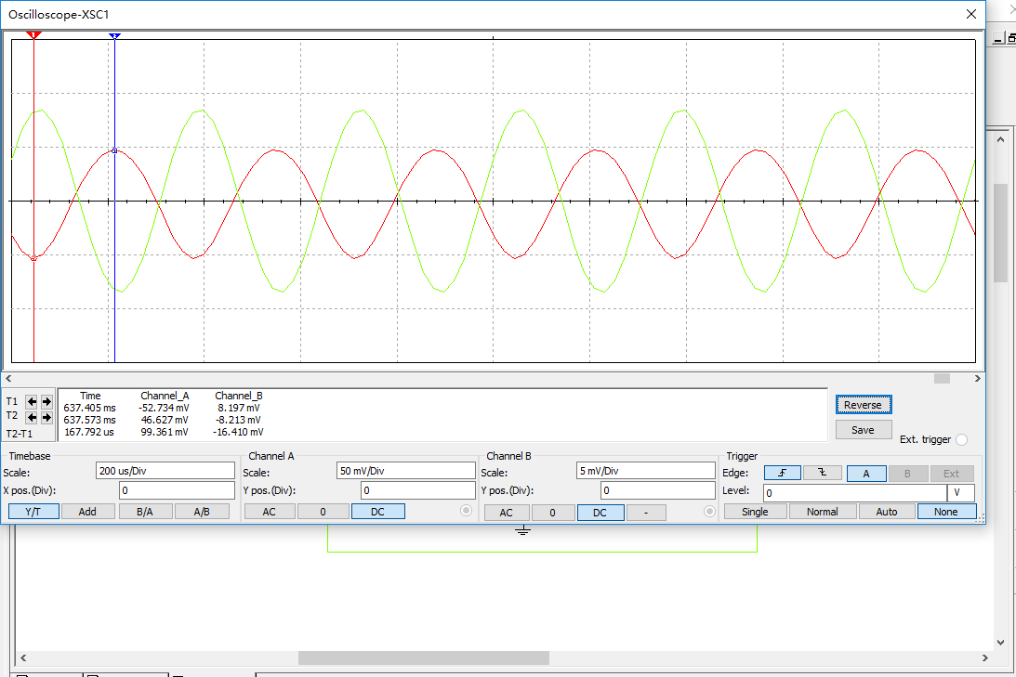
图3 第二种电路波形图（Chanel A 为输出，Chanel B 为信号源信号
β =$\frac{Icq}{Ibq}$ = $\frac{6.91mA}{99.4uA}$ ≈ 70
可见：在几乎相同的放大倍数下，第二种电路的输出没有直流成分，并且信号幅度也比第一种电路好，波形失真也较小，因此选择此方案。
然而输出振幅依旧不足以驱动扬声器。并且考虑到手上只有8Ω的扬声器，振幅进一步被压缩，更加不足以驱动扬声器。因此需要修改电路。
3.分析：在这两个电路图中只有一个负载为30Ω扬声器的放大电路，但是经过实际讨论发现我们只有8Ω的扬声器，负载电阻太小，而且共射级放大电路的输出电阻太大远远超过负载电阻，因此不能仅仅依靠一个放大电路来驱动。依具体情况还需要一个负载匹配电路或者功率放大电路。
在考虑到MOS管电路比较难调试的情况下，我优先选择三极管电路，因此决定采用共集电极电路来进行负载匹配，使用推挽电路来进行功率放大。
由于无论是共集电极电路还是推挽电路其输出信号都是与输出信号同向的。而我所采用的方案输出信号是与输入信号反向的，为了在最后输出级得到的正确相位的信号，需要使用反向放大电路来进行反向增益。但是由于信号经过一级放大之后已经有很大的振幅了，为了避免反向器出现饱和失真就不能放在放大级之后，因此将反向电路放于输入级。

二、主要元器件介绍
1.S8050D NPN三极管
2.S9015C PNP三极管
三、电路设计及计算
1.输入级反向
图4 输入级反向电路
为了使电路拥有良好的幅度特性，因此将Ibq设置为10uA,将增益设为1，并将Vceq = $\frac{Vcc}{2}$ = 2.5V，因此重新测量β:
β =$\frac{Icq}{Ibq}$ = $\frac{487uA}{10.1uA}$ = 48.2 ≈ 50。
Icq = β× Ibq = 50 ×10uA = 0.5mA
∴ Rc = $\frac{Vcc-Vceq}{Icq}$ = $\frac{2.5V}{0.5mA}$ = 5000Ω = 5KΩ（由于仿真时β和Ic会有一定变化因此仿真Rc取4.55KΩ效果最好
又∵Ibq = 10uA, Vbeq = 0.7V
∴ Rb = $\frac{Vcc-Vbeq }{Ibq}$ = $\frac{5-0.7V}{10uA}$ = 430KΩ
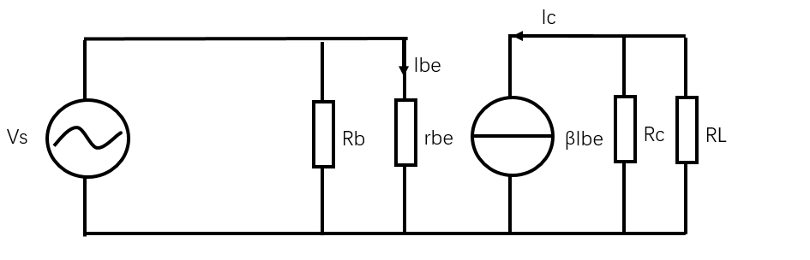
图5 输入级交流通路
rbe = 200 + ( 1 + β)$\frac{26mV}{Icq}$ = 2852Ω
∴若增益A = 1,则 Ic×Rc//RL = -A×Ibe×rbe → β×Rc//RL = -A×rbe
即： RL =($\frac{β}{A×rbe}$ + $\frac{1}{Rc})^{-1}$ ≈ 56.3Ω 取50Ω
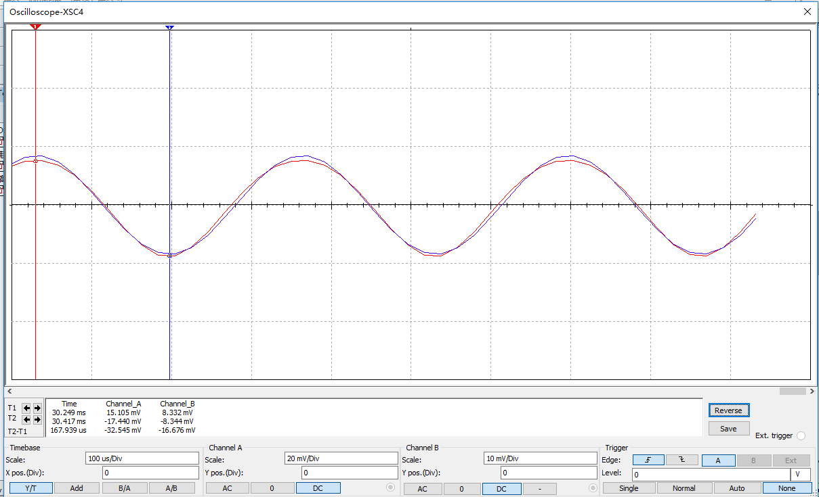
图6 仿真波形
可见此时的输出信号波形与信号匹配度较高。并且输出幅度在几十毫伏以内。当然由于第二级的放大区具有一定的输入容限，因此可以通过调节RL使中间级放大电路得到的输入振幅更大同样可以达到调节最后的输出幅度和波形质量的作用
2.中间级放大电路：
图7 中间级放大电路
中间级放大电路采用题目中的第二种放大电路，电路与第一级输入反向电路基本相同唯一的不同在于增益A,这里需要极大的放大信号幅度。同样需要令Vce = 2.5V, Ibq = 10uA。
这里不得不提一句：由于在Multisim仿真中我发现在Ibq不变的情况下Icq的值于Rc有关，也就是说三极管的β又和Rc有关
此时的β =$\frac{Icq}{Ibq}$ = $\frac{1.43mA}{10.1uA}$ = 141.58 ≈ 142。Rc = Rc = $\frac{Vcc-Vceq}{Icq}$ = $\frac{2.5V}{1.43mA}$ = 1748Ω。
从输入级的计算可以看出输出电压由Rc于RL有关。由于Rc=1748Ω
∴Rc//RL$|_{max}$<Rc=1.7kΩ。 所以为了使尽量提高输出振幅，所以RL需要尽可能的大。
但是需要考虑到下一级负载匹配电路的输入电阻的大致范围。因此选择RL=2K。但是实际仿真的时候选用这些参数输出波形会产生失真。在经过一定的尝试之后选择Rc = 2K
Ω则输出波形失真达到最小。
图8 输入级和放大级

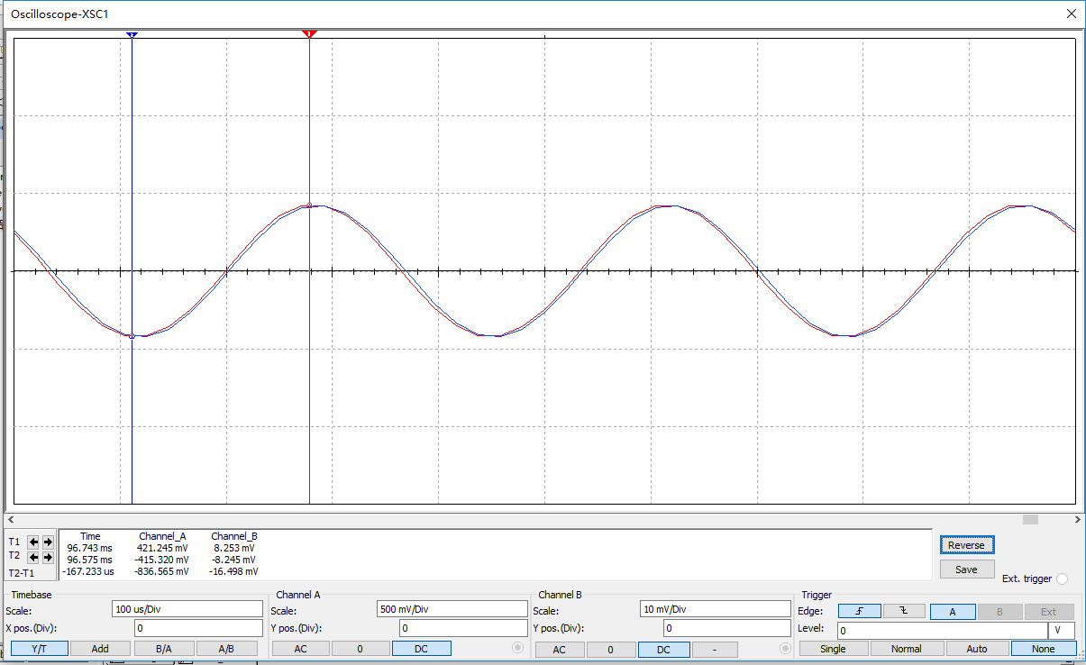
图9 放大级输出波形
3.负载匹配电路
负载匹配电路在我的设计中属于输出级的一部分。主要作用：1.匹配放大级的输出电阻 2.将功放电路和放大电路隔离开。
初始参数设置：Ibq = 10uA 共集电极电路能较好的工作的前提使三极管工作在放大区

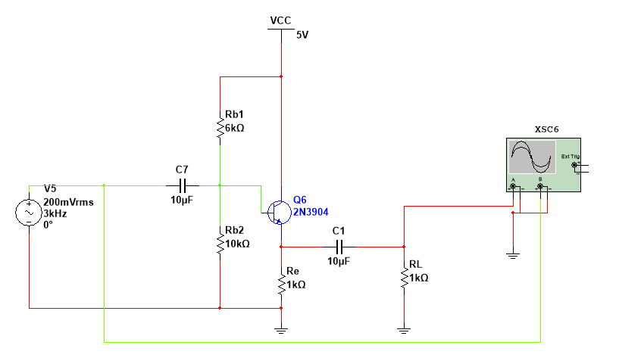
图9 负载匹配电路（暂定）
∵Ibq = 10uA 为使负载匹配电路的输入电阻与放大级电路的输出电阻匹配，令Re = 1kΩ
则:Vcc = $V_{Rb1}$+Vbe+$V_{Re}$ = 5V → $V_{Rb1}$ + 0.7V + β×Ibq×Re = 5V
在β不确定的情况下先试探性的估算一些参数进行β的测量：如图9
测得β =$\frac{Icq}{Ibq}$ = $\frac{2.36mA}{15.7uA}$ = 150.3 ≈ 150 将β带入上式，并令Ibq = 10uA
∴$V_{Rb1}$ = 2.8V ∴$V_{Rb2}$ = Vcc-$V_{Rb1}$ = 2.2V
令$I_{Rb1}$ = 2Icq = 20uA 所以 Rb1 = $\frac{V_{Rb1} }{I_{Rb1} }$ = $\frac{2.8V }{20uA}$ = 140kΩ
∴Rb2 = $\frac{V_{Rb2} }{I_{Rb2} }$ = $\frac{2.2V }{10uA}$ = 220kΩ
修改后的跟随器如下：
图10 负载匹配电路
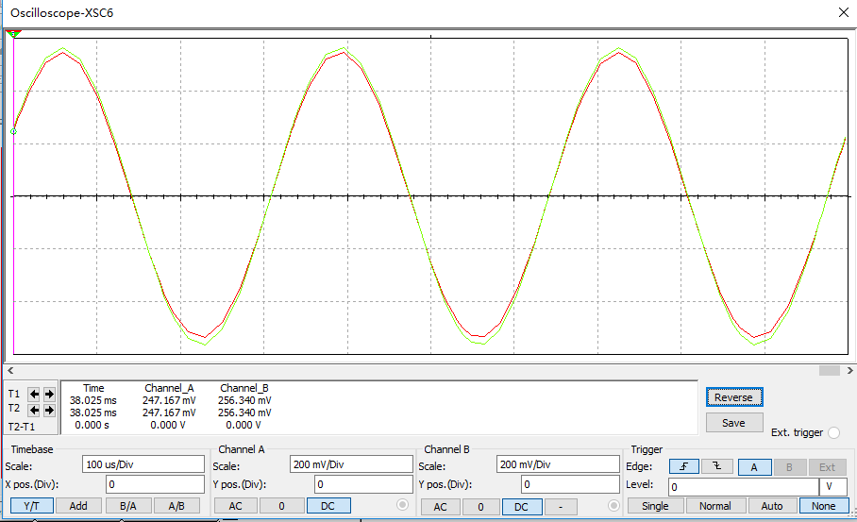
图11 射极跟随器输出波形
可以观察到射极跟随器能够非常好的跟随输入信号波形。虽然射极跟随器的性能随着负载电阻的变化是有极限的，需要时刻保证方程组$\left\{\begin{aligned}i_{e} =\frac{v_{o} }{R_{L}} + \frac{v_{o} +V_{be} }{R_{e}} \\ i_{e}>0 \\ v_{o} = v_{i}\end{aligned}\right.$。才不会发生截底失真。又由之前的分析可得：放大级输出电压峰峰值在1V左右。因此取输入振幅最小为-0.5V，$V_{be}$ = 0.7V 。带入方程组。解得：$R_{L}$ > 416.67Ω。
由于推挽式功放电路可以看作特殊得射极跟随器，输入电阻很大，因此可以看作满足以上条件。三级组合电路如下：
图12 射极跟随器接入电路
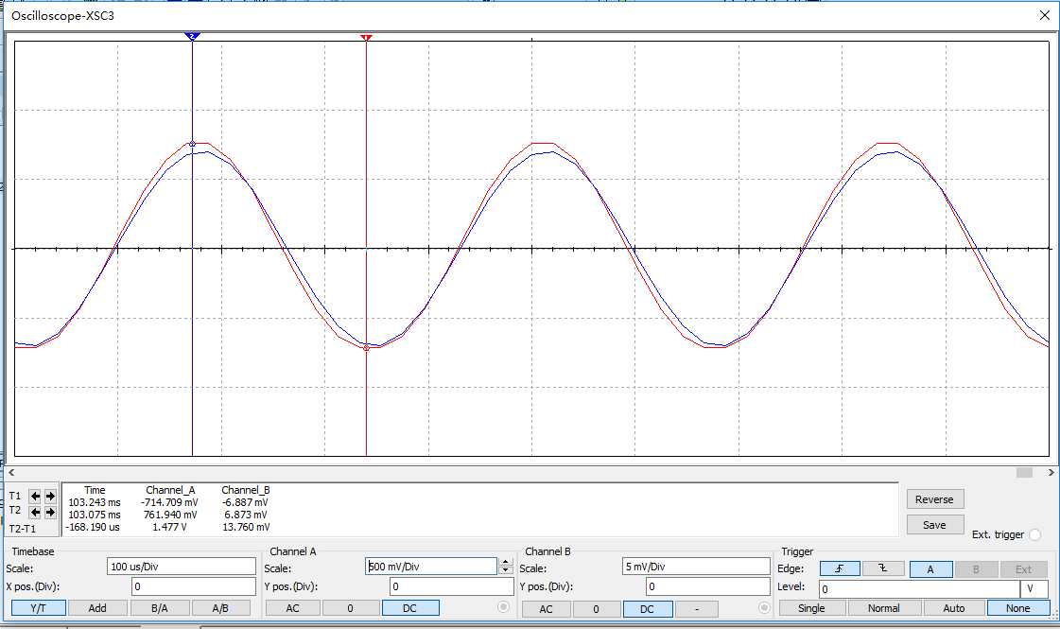
图13 射极跟随器端输出波形
可以观察到输出波形与信号波形具有较好得匹配度，但是仍存在一定失真。
4.输出级功放电路
功放电路采用推挽式功放电路，属于甲乙类互补对称功放电路。
图14 输出级功放电路
工作原理：使两个三极管在静态时处于微导通状态，条件：$\left\{\begin{aligned}NPN管的Vbeq = 0.7V \\ PNP管的Vbeq = -0.7V\end{aligned}\right.$
由两个对称二极管提供导通压降。
当有信号输入时当输入下半部分波形时，NPN三极管截止，PNP三极管导通，电容充电。上半部分波形引起PNP三极管截止，NPN三极管导通，电容放电。两者交替进行使电源电压几乎完全作用于负载，因此输出功率很高。但是其本质依然使射极跟随器。
在这个电路中由于在仿真时，发现二极管提供的导通压降不足以使两个三极管处于微导通状态，导致了很严重的交越失真，因此增加了两个电阻来提高导通压降。另外值得注意的一点是：这里的电容由于需要为负载提供电压，因此容量需要比较大。
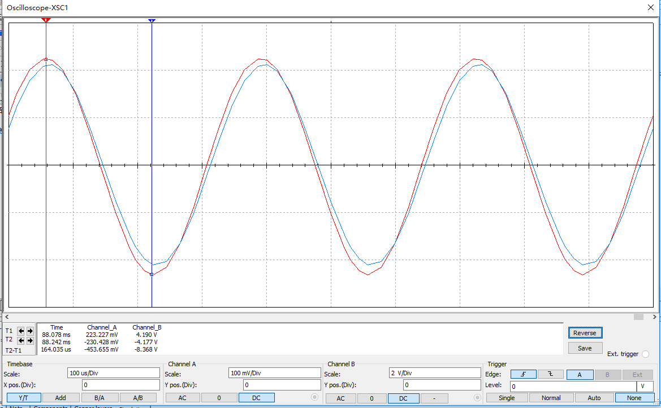
图15 功放电路输出
从图15可以观察到，即使是对于8Ω的负载，其输出信号幅度依旧能在保持较好的失真度的情况下输出较大的振幅。但是功放电路的输出是有限的，远远达不到$\frac{V_{CC} }{2}$ 的理论值。因此，中间级已经将信号放大到一定程度时，功放电路的输出就会出现比较明显的截底失真，这时候需要用一个电阻在功放电路和射极跟随器之间进行分压处理。
四、仿真电路图及结果分析、PCB版图
1.仿真电路
图16 完整原理性仿真
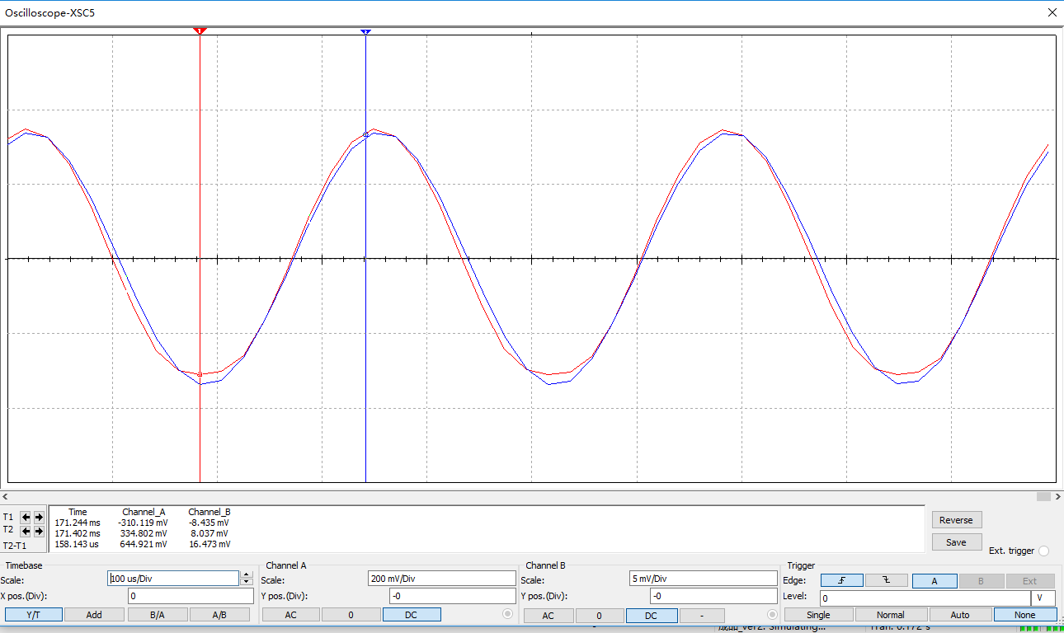
图17 电路总输出对比（输出：ChanelA 信号源：ChanelB）
仿真结果分析：
输出:在接近极限的情况下8Ω负载两端拥有644mV峰峰值的信号输出。足以驱动扬声器，但波形具有一定的失真。若想要更高的品质，则需要调节射极跟随器于功放电路之间的分压电阻。
总结：虽然射极跟随器能输出足够大振幅的信号，但是碍于功放电路的性能导致无法在接近电路极限的情况下输出信号，并且浪费了很大一部分的能量。因此可改进的地方为功放电路。
2． AD原理图

图18 电源 图19 麦克风输入
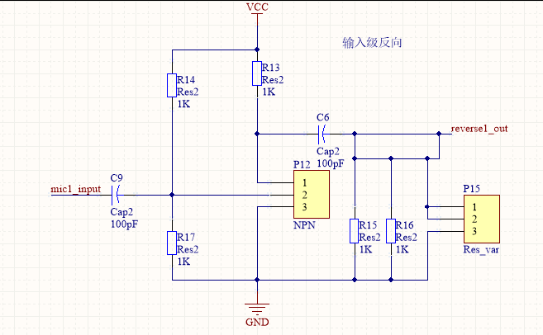
图20 输入级反向电路

图21 中间级放大电路
图22 负载匹配电路

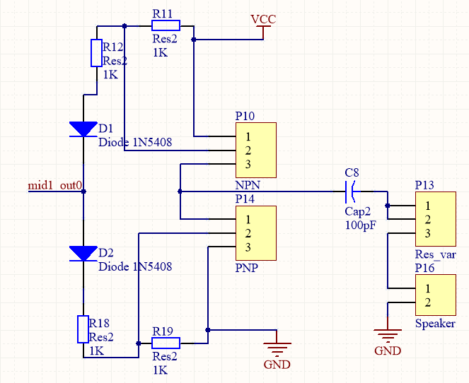
图23 输出级功放电路
图24 顶层丝印层

图25 顶层

图26 底层
五、硬件电路设计
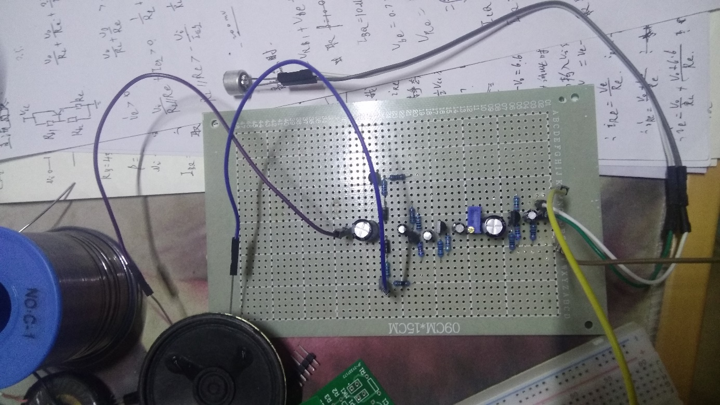
图27 实物图

六、指标完成情况、设计（计算）-仿真-实物测试的吻合程度
1．扬声器具有比较好的输出，最大的失真较小的输出峰峰值为644mV驱动扬声器完全足够。
2.指标基本达成。
3.比较遗憾的是功放电路的性能不理想。没能达成更大的输出。
七、附录

【电子技术课程设计总结】
硬件课程设计是为数不多的能极大的让我们主动去设计一样实际的东西的机会。并且通过这次机会我们将以前所学的与题目相关的知识都回顾了一遍。这不仅仅是死记硬背的那种回顾，而是知道了书本上的知识在我们需要创造实际价值时到底该怎么去用和如何规避其中的一些缺点。
在我最开始拿到这个题目的时候，我乍一看，发现这个题目只是让我们设计一个共射极放大电路，感觉很简单。只觉得通过修改几个电阻的阻值就可以完成题目了。因此也没太在意，没有过于深究。也因此对这个题目产生了小看的心里。想着这个题目随随便便就可以做出来，何必那么忙做呢？然后就被其他事情吸引了注意力。就一直托，当然期间我也不是完全没思考过这题目，只是每次都是浅尝辄止。
就是因为这种坏习惯，导致我之前一直以为要改进第一种电路去直流就只需要在Rc两端并联一个RC高通滤波器就是了，然后也没有进行仿真。第二种电路当时就认为通过修改Rc就可以了。
之后某一天突然想起来了，想要快点做完这个题目，快点答辩。于是就照着资料进行仿真，这时候就发现有些不对了。之前模电的知识忘得快差不多了，连共射极放大电路怎么计算都忘了。就赶紧翻开教材，恶补忘了的知识。然后磕磕绊绊的算出了自以为正确的答案。也没考虑什么静态工作点的设置问题就去找老师答疑了。
然而答疑的时候老师一看我这输出就有问题：还存在严重的饱和失真，并且我示波器的使用方法也有很大的问题。双踪示波器本来就是为了观察两个波形之间的相同和不同，而我却用两个双踪示波器分别观察输入和输出波形，完全忘了以前上实验课怎么上的了。
这时候其实我还发现了我的仿真电路存在的另一个问题：两个电路的输出峰峰值都太小了。但是当时的我太急功近利只想着快点把这课给结了，就没想太多，依然想着通过改变那几个电阻的阻值就可以了，于是就打算先把pcb做出来，之后通过实物进行调试。
然后通过一阵的折腾，将pcb好歹给做出来了，然后我就迫不及待地焊元器件了。这里不得不提一句AD官方库里面三极管的封装很有问题，三个焊盘之间的距离太近了。到了肉眼都快分不清到底有没有连在一起的地步了，我在这儿用了很大的力气。然而就算封装没问题，我这个设计也交不了差：完全没有声音输出。当时觉得可能是哪里没焊对导致短路或开路了。然而一通检查之后才发现我这个电路从原理上就错了。
负载电阻太小，放大电路完全没有放大作用，甚至还减小了输入信号。意识到这个问题之后我马上就想到了电压跟随器，然而那在书上是通过集成运放来实现的。这个不行才慢慢查书，找到了射极跟随器和共漏极放大电路。但是我对这两个电路完全不熟悉。没办法只有慢慢复习了。当时我一看到MOS管的输入电阻为无限就一下自兴奋了，觉得这个肯定能解决负载太小的问题。然而在复习了MOS管之后发现用共漏极放大电路的确可以达到降低输出电阻的目的，但是这个用三极管也可以。而且降低的幅度也和三极管一样有限，在负载为8Ω的情况下依旧很难有什么好的输出。
没办法就只能继续寻找解决负载太小这个问题的方法。翻了半天书，然后再功率放大电路那一章找到了最有可能的解决方法：通过功放电路来实现负载匹配。同时好巧不巧，在课后习题中。有一道题负载正好是8Ω，并且还有完整的电路图。但是可惜的是需要自己去计算各个参数的值。于是没办法就只能又接着复习第九章。
复习倒是复习完了，个人认为也大致了解了功放电路的工作原理。然后开始计算那个电路。计算的时候倒是觉得很简单。但是当用得出的参数进行仿真的时候却发现这个电路有非常严重的交越失真。这就一下子有些抓瞎了。到处去问同学也没问出个什么解决方法。同一组的同学也不知道该怎么解决这个问题。于是就自己慢慢去学。
最初的时候是完全没有方向的,找到的一些资料越看越觉得自己什么都不会。同时仿真的时候还是不是出现非线性失真,一出现就不知道怎么解决。仔细想了一下,觉得自己的基础忘得太多了。于是决定静下心从一些必要性的基础开始重新来。就在网上找一些教程来看。不得不说,那种从原理开始掌握一门技术的感觉真的非常不错,哪里出了问题至少能想到解决方向,而不是懵的。从最基本的共射极放大电路到共集电极放大电路。到了这里就开始了解到射极跟随器的基本原理和遇到这种电路的分析方法。至少学会了怎么样才能使电路不出先截底失真。也了解到了共集电极放大电路降低输出电阻也不是万能的,也有一个限度。照理说这些东西都是学过的,怎么都应该有印象才对,然而没有,完全没有,这时候重新学到这些有种发自内心的高兴的感觉。
然后在学习射极跟随器的时候突然被告知推挽式的功放电路其实本质是和共集电极放大电路是一样的。这让我有些懵,我一直以来的印象是功放电路是很难的,至少在上模电课的时候我就没听懂,也做好了用共集电极电路来代替功放电路的打算,这时候居然跟我说这两个电路本质是一样的。然而事实的确如此,两个电路的分析计算方法有一些区别,但是核心的思想却是一样的。原本神秘的功放电路就这样一下子揭露了面纱。
这时候我对于这个题目才算是掌握了解题的方向。也虽然走过了很多弯路但是也学到了很多东西。

【参考文献】
[1]康华光.电子技术基础-模拟部分（第六版）[M].北京:高等教育出版社,2013:p171-185
[2]康华光.电子技术基础-模拟部分（第六版）[M].北京:高等教育出版社,2013:p198
[3]康华光.电子技术基础-模拟部分（第六版）[M].北京:高等教育出版社,2013:p397-p407
[4]曹文.硬件电路设计与电子工艺基础）[M].北京:电子工业出版社,2016:p117-118

